**G****argždų „Vaivorykštės“ gimnazija**

**Pagrindiniai mobiliųjų telefonų ekranų tipai**

**Lietuvos rinkoje**

Fizikos referatas

Darbą atliko

IV klasės mokiniai

Julija Bendikaitė

Gytis Kalvis

Eidenis Kasperavičius

Lukas Rimkus

Darbą vertino

fizikos mokytojas

Romanas Rimkevičius

Gargždai

2019—2020 m. m.

**TURINYS**

Diagramų SĄrašas 2

Paveikslėlių SĄrašas 2

ĮVADAS 3

1. Naujų išmaniųjų telefonų rinkos Lietuvoje ekrano tipų analizė 4

2. Skystųjų kristalų ekranaS (LCD) 7

2.1. Istorija 7

2.2. Sandara ir veikimo principas 8

2.3. Alternatyvios technologijos ir terminai 9

2.4. LCD rinka šiandien 11

3. ŠVIESOS DIODŲ (LED) EKRANAS 12

3.1. Istorija 12

3.2. Sandara ir veikimo principas 12

3.3. Alternatyvios technologijos ir terminai 14

3.4. LED rinka šiandien 15

IŠVADOS 16

LITERATŪROS SĄRAŠAS 17

1 priedas. Naujų mobiliųjų telefonų rinkos Lietuvoje ekrano tipų duomenys 18

# Diagramų SĄrašas

1 diagrama. Įrenginių kiekis pagal ekrano tipą 4

2 diagrama. Įrenginių kiekis pagal ekrano rūšį 5

[3 diagrama. Gamintojo ekranų tipų dalis 5](https://d.docs.live.net/7882f325c6c66c73/FIZIKA/TELEFONŲ%20EKRANŲ%20TIPAI%20LIETUVOS%20RINKOJE.docx#_Toc24278059)

[4 diagrama. Gamintojų modelių kiekis pagal ekrano rūšį 6](https://d.docs.live.net/7882f325c6c66c73/FIZIKA/TELEFONŲ%20EKRANŲ%20TIPAI%20LIETUVOS%20RINKOJE.docx#_Toc24278060)

# Paveikslėlių SĄrašas

1 pav. Skystųjų kristalų rūšys (2) 7

2 pav. Skystųjų kristalų mikrofotografija, parodanti jų savybę keisti praeinančios šviesos kryptį bei intensyvumą (2) 8

3 pav. Esminės skystųjų kristalų ekrano funkcinės dalys (2) 9

4 pav. Plonasluoksnių tranzistorių (TFT) ekrano sandara ir veikimas (2) 10

5 pav. In-Plane Switching ir Twisted-Nematic tipų skystųjų kristalų ekranų palyginimas [8] 11

6 pav. Šviesos diodo vidinis vaizdas [13] 14

7 pav. Šviesos diodo lusto sandara [12] 14

# ĮVADAS

Dabartinėje nuolat augančioje technologijų eroje telefonų naudojimo tikslas pasikeitė. Seniau žmonės pirko šiuos prietaisus tik dėl to, kad galėtų juos naudoti kaip susisiekimo priemonę, tačiau mobiliųjų telefonų transformacija į išmaniuosius telefonus atvėrė begalę naujų pasirinkimų vartotojui. Dabar daugelis žmonių labiau domisi išmaniojo įrenginio dizainu, išvaizda, kamera, jo talpa ir kitomis specifikacijomis negu įprasta skambinimo funkcija.

Dažniausiai kai žmonės perka telefoną, jie atkreipia dėmesį į kameros kokybę, atminties dydį ar baterijos talpą. Tačiau labai retai susidomima įrenginio ekranu, kuris daro didelę įtaką prietaiso kokybei. Jei telefono dalis yra parinkta gerai ir tinkamai, tokiu atveju ekranas leis mėgautis ryškiomis ir patraukliomis spalvomis. Taigi referate išsamiai apibūdinami skirtingų ekranų tipų, naudojamų išmaniuosiuose telefonuose, privalumai ir trūkumai, veikimo pricipo skirtumai bei kitos detalės. Žinodamas šią informaciją žmogus rinkdamasis telefoną atkreips dėmesį ir į ekrano tipą bei galės išsirinkti išmanųjį įrenginį atsižvelgdamas ir į ekrano daromą įtaką telefonui.

**Referato tikslas:** Sužinojus pagrindinius mobiliųjų telefonų ekranų tipus Lietuvos rinkoje, išnagrinėti jų veikimą ir savybes.

**Referato uždaviniai:**

1. Išnagrinėjus Lietuvos naujų telefonų rinką išskirti populiariausius ekranų tipus ir jų rūšis; palyginti skirtingų gamintojų produkcijos duomenis.
2. Apžvelgti skystųjų kristalų ekrano istoriją, išsiaiškinti jo sandarą, veikimo principą, svarbesnes naudojamas technologijas bei terminus.
3. Apžvelgti šviesos diodų ekrano istoriją, išsiaiškinti jo sandarą, veikimo principą, svarbesnes naudojamas technologijas bei terminus.

# Naujų išmaniųjų telefonų rinkos Lietuvoje ekrano tipų analizė

Lietuvoje naujus išmaniųjų telefonų modelius įsigyti galima mobiliojo ryšio operatorių salonuose arba elektronikos parduotuvėse. Kadangi šios parduotuvės, nors ir internetinės, dažnai būna lokalizuotos, o jų turimos prekės skiriasi tarp to paties tinklo parduotuvių, analizavimui pasirinkti ryšio operatorių salonai. Surinkus parduodamų telefonų modelių duomenis (4 mobiliųjų telefonų prekybos vietos: „Tele2“, „Telia“, „Bitė“, „Teledema“, ir iš viso 110 išmaniųjų įrenginių, *1 priedas*) ir juos išanalizavus pastebėti keli dėsningumai (šiame skyriuje tik apžvelgiami duomenų dėsningumai, o ekranų specifika analizuojama 2 ir 3 skyriuose).

Pirmiausia pastebėta, jog kiekviena išmaniųjų telefonų ekranų rūšis priklauso vienam iš dviejų tipų: LCD (skystųjų kristalų ekranas, angl. *liquid crystal display*) arba LED (šviesą skleidžiančių diodų ekranas, angl. *light emitting diode*). Nors abu tipus turinčių įrenginių kiekis gana panašus, pirmojo tipo ekranai aptinkami dažniau (*1 diagrama*).

1 diagrama. Įrenginių kiekis pagal ekrano tipą

Tiek LCD, tiek LED ekranai yra plačios kategorijos, turinčios didelį kiekį nuo originalios besiskiriančių versijų. Jas išskirsčius į mažesnes dalis, paaiškėja pagrindinės išmaniųjų telefonų ekranų rūšys. LCD kategorijoje absoliuti dauguma ekranų (*3 diagrama*) naudoja IPS LCD (angl. *in-place switching LCD*), kiek mažiau įrenginių – LTPS LCD (*angl. low-temperature polycrystalline silicon LCD*). Tuo metu dauguma LED ekranų naudoja Super AMOLED (angl. *super active-matrix organic LED*), taip pat AMOLED (angl. a*ctive-matrix OLED*) arba OLED technologijas. Skirtingai nei LCD kategorija, LED turi panašaus populiarumo smulkesniąsias rūšis: Dynamic AMOLED, Optic AMOLED, P-OLED, G-OLED ir kt.

Išnagrinėjus ekranų tipų pasiskirstymą pagal įrenginio gamintoją (*3 diagrama*), paaiškėjo, jog aukščiau minėtas gana lygus LCD ir LED ekranų kiekis negalioja kiekvienam gamintojui. Sony, Nokia, Honor bei HTC absoliučioje daugumoje ekranų naudoja LCD technologijas (80% arba daugiau), tuo metu Samsung, OnePlus, Asus ir Motorola 75% arba didesnėje dalyje įrenginių galima rasti LED ekranus. Tolygesnis pasiskirstymas pastebėtas tik Apple, Huawei ir Xiaomi produkcijoje.

Šis gamintojų išskirtinumas dar labiau išryškėja atsižvelgus į tikslią kiekvieno įrenginio ekrano rūšį (*4 diagrama*). Stulpelinėje diagramoje aiškiai pastebimas IPS LCD technologijos populiarumas, tačiau taip pat ir ekranų rūšys, kurias renkasi tik keli ar net vienas gamintojas. Tarp tokių rūšių yra PLS TFT LCD (angl. *plane line switching thin-film-transistor LCD*), kurį naudoja tik Samsung bei G-OLED (pagal įvairius šaltinius, angl. *glass-OLED*), naudojamas tik LG kompanijos. Taip pat iš tokių rūšių galima išskirti RETINA ekranų seriją, naudojamą Apple įrenginiuose. Šis prie daugumos įrenginių nurodomas ekrano tipas iš tiesų charakterizuoja ne ekrano technines savybes, bet jo raišką. Taigi, kai kurie patikslinantys terminai, vartojami nurodant ekrano rūšį, gali būti neesminiai, ir stambesnis grafikas tinkamai atvaizduoja išmaniųjų įrenginių rinką.

2 diagrama. Įrenginių kiekis pagal ekrano rūšį

3 diagrama. Gamintojo ekranų tipų dalis

4 diagrama. Gamintojų modelių kiekis pagal ekrano rūšį

# Skystųjų kristalų ekranaS (LCD)

XXI amžiuje beveik kiekvienas žmogus kasdien naudoja išmaniuosius prietaisus, tokius kaip išmanieji laikrodžiai, kompiuteriai, televizoriai, telefonai ir t.t. Kiekvienas iš jų turi tam tikrą ekraną, o iš atliktos analizės apie ekranų tipų naudojimą matoma, jog dažniausiai pasitaikantis tų ekranų tipas – skystųjų kristalų ekranai (LCD).

## Istorija

1888 metais austrų biologas Friedrich Reinitzer ištyrė, jog tam tikri cholesterolio dariniai turi du lydymosi būdus: iš kieto kristalo į klampų, baltą skystį ir iš klampaus, balto skysčio į skaidrų. Apie savo tyrimą mokslininkas papasakojo fizikui Otto Lehmann, kuris išsiaiškino, kad mezomorfinėje būsenoje skystis pasižymi dvigubu refrakcijos efektu, būdingu ir kristalams. Būtent dėl to, jog ta pati charakteristika tiko ir skysčiui, ir kristalui, jie buvo pavadinti skystaisiais kristalais (dabar naudojamos cheminės, dažniausiai organinės, medžiagos, pavyzdžiui, acetatas, benzoatas ir kt.): „liquid crystals are composed of organic molecules—based on compounds of carbon and hydrogen—that typically have long, rodlike shapes“[1] (2).

1922 metais Georges Friedel sukūrė sistemą, kuria suskirstė skystuosiuos kristalus į tris rūšis (*1 pav.*): „smectic“ (molekulės išsidėsčiusios sluoksniais lygiagrečiai viena kitai), „nematic“ (molekulės sulygiuotos viena kryptimi) ir „cholesteric“ (molekulės išsidėsčiusios plonais sluoksniais, lygiagrečiais plokštumai).

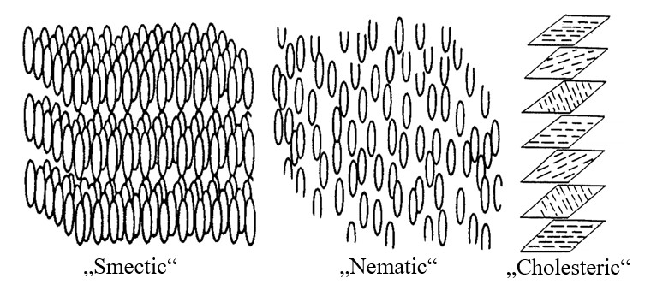

1 pav. Skystųjų kristalų rūšys (2)

1962 metais mokslininkas Richard Williams pastebėjo, jog skystieji kristalai turi elektrooptinių savybių, nes tai - stipriai polinės molekulės, dėl ko jos yra itin jautrios elektriniam laukui. Tarp dviejų stiklo plokščių jis įdėjo ir suspaudė para-azoksianizolį („nematic“ tipo skystasis kristalas). Šį darinį pašildė iki skystojo kristalo temperatūros. Plokštės buvo padengtos skaidriu alavo sluoksniu, jog būtų galima stebėti, kokią įtaką daro elektrinis laukas. Šiuo bandymu buvo parodytas skystųjų kristalų tinkamumas naudoti rodymo prietaisuose. Tai buvo LCD pirmtakas.

1964 metais inžinierius George Heilmeier nagrinėdamas R. Williams atrastą efektą išsiaiškino, kaip spalvos skystuosiuose kristaluose persijunginėja paveiktos elektrinio lauko. Nors ir susidūrė su problemomis, jis toliau tyrė išsklaidymo efektus skystuosiuose kristaluose, kol pagaliau išrado pirmąjį skystųjų kristalų ekraną (angl*. Liquid Crystal Display, LCD*), skirtą perteikti informaciją ir pagrįstą dinaminiu sklaidos režimu (angl. *dynamic sccattering mode, DSM*). Būtent šiam mokslininkui George Heilmeier ir yra priskiriamas LCD išradimas.

## Sandara ir veikimo principas

Skystųjų kristalų ekranas (angl*. Liquid Crystal Display, LCD*) – ekranas, informacijos pateikimui naudojantis skystųjų kristalų savybę moduliuoti šviesą (*2 pav.*). Šias medžiagas lengva pritaikyti ekranų gamyboje, kadangi jos, priklausomai nuo veikiančio elektrinio lauko, nevienodai sąveikauja su šviesa. Taip pat svarbu, kad dėl vidinės sandaros ypatybių (stipriai polinės skystojo kristalo molekulės gali tekėti kaip skysčio, bet yra išsidėsčiusios panašiai į kristalo molekules, *1 pav.*) galima tiksliai ir nesudėtingai „valdyti“ šią jų savybę.

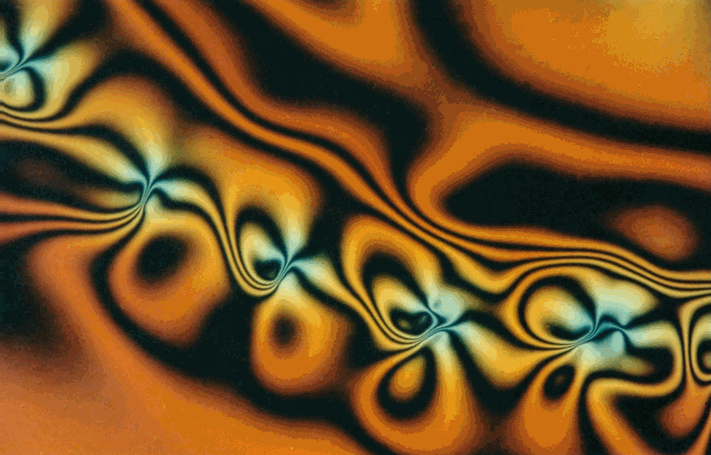

2 pav. Skystųjų kristalų mikrofotografija, parodanti jų savybę keisti praeinančios šviesos kryptį bei intensyvumą (2)

Kiekvienas pikselį (taškelis, sudarantis elektroninio ekrano vaizdo visumą) nespalvotame ekrane sudaro (*3 pav*.): skystųjų kristalų molekulių sluoksnis; dvi stiklo plokštelės su elektrodais, kurie lemia matomą vaizdą įjungtame ekrane, bei grioveliais; dviejų poliarizacijos filtrų (kurių poliarizacija statmena vienas kitam ir atitinka elektrodų griovelių kryptį); šviesą atspindinčio paviršiaus arba ją kuriančio šaltinio. Pastarajam populiaru naudoti šviesą skleidžiančių diodų juostas ar kitus juostinius šviesos šaltinius ekrano kraštuose ir šviesą išsklaidančią medžiagą jo viduryje, kadangi taip pasiekiamas tolygus ir intensyvus baltos spalvos apšvietimas (angl. *backlight*).

Be skystųjų kristalų poveikio, šviesa, praėjusi pro pirmąjį poliarizacijos filtrą, būtų sustabdyta antrojo filtro. Šios molekulės, neveikiamos elektrinio lauko, dėl skirtingos krypties griovelių šalia esančiuose elektroduose išsidėsto spiralės forma, todėl per juos einančios šviesos poliarizacija pasisuka, banga pereina antrąjį filtrą ir ekranas atrodo pilkos spalvos.

Kai elektrodams suteikiama pakankamai didelė įtampa, skystųjų kristalų molekulės beveik visiškai atsitiesia, todėl šviesa, nepakeitusi savo poliarizacijos krypties, nepraeina pro antrąjį poliarizacijos filtrą – pikselis atrodo juodos spalvos. Keičiant įtampą tarp elektrodų, šviesos poliarizacija gali būti pasukama skirtingu kampu, todėl pikseliai atrodo skirtingo pilkos spalvos intensyvumo. Tokio tipo skystųjų kristalų ekranas vadinimas „twisted-nematic“ (TN) sandaros dėl skystųjų kristalų išsidėstymo spiralės forma.

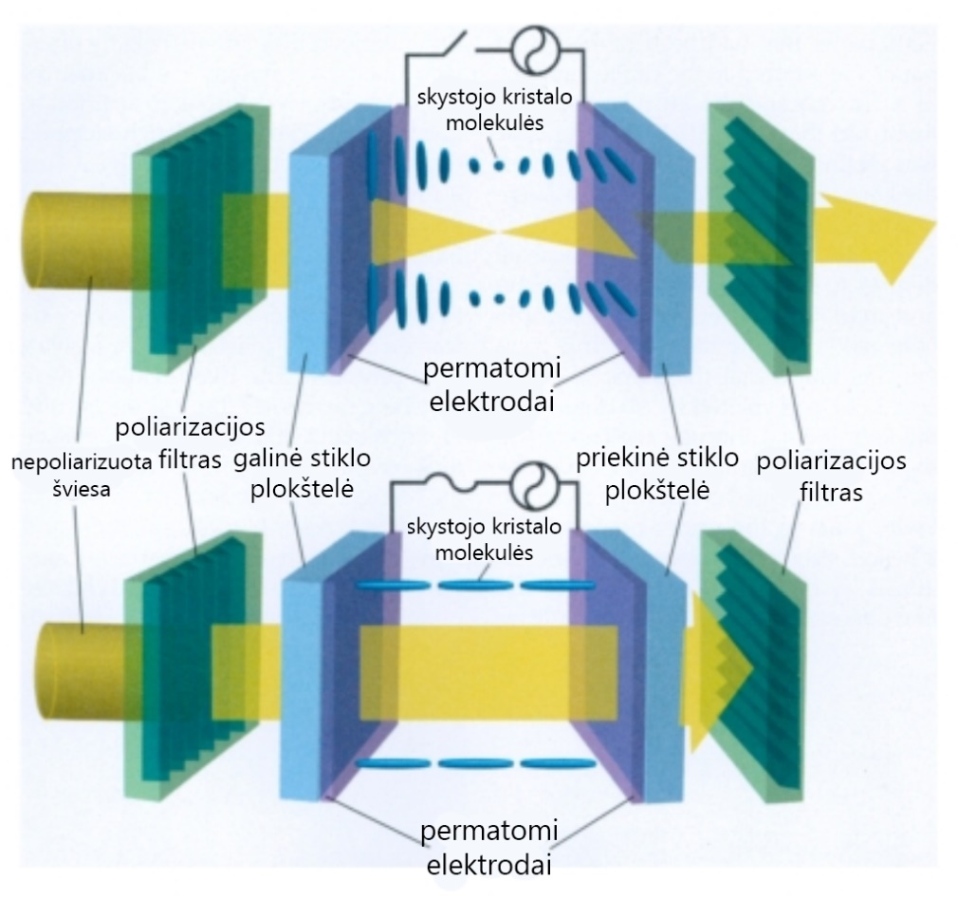

3 pav. Esminės skystųjų kristalų ekrano funkcinės dalys (2)

Spalvoti LCD ekranai veikia tuo pačiu principu, tačiau šviesa įgauna spalvą dėl naudojamų raudonos, žalios ir mėlynos spalvos filtrų. Be to, kai kurie gamintojai naudoja du suderintus (vienodos krypties) poliarizacijos filtrus, taip pakeisdami ekrano būseną iš „normaliomis sąlygomis įjungto“ (angl. *on by default*) į „normaliomis sąlygomis išjungtą“ (angl*. off by default*). Toks ekranas, kai jo skystieji kristalai yra išsidėstę spirale, pakeičia šviesos poliarizaciją taip, kad ji nebepraeitų antrojo poliarizacijos filtro.

## Alternatyvios technologijos ir terminai

Viena iš problemų, kylančių aktyvuojant didelį kiekį skystųjų kristalų ekrano pikselių ribotame plote – pašalinė įtampa, tenkanti „išjungtiems“ pikseliams. LCD ekranas, atsinaujindamas 60-100 hercų dažniu, suteikia elektrinę įtampą paeiliui kiekvienos reikiamos eilės ir reikiamo stulpelio elektrodams: eilutės ir stulpelio susikirtimo taške esančiam elektrodui tenka didžiausia įtampa, tačiau pašaliniai elektrodai taip pat gauna dalį elektros krūvio, taip sumažindami ekrano kontrastą (skirtumą tarp išjungto ir įjungto pikselio).

Ši problema sprendžiama pasitelkiant aktyvios matricos (angl. active matrix adresing) sistemą - kiekviename pikselyje (eilutės ir stulpelio susikirtime) ant stiklo plokštelės įtaisant plonasluoksnį tranzistorių (angl. *thin-film transistor, TFT*), kuris veikia kaip jungiklis, suteikiantis įtampą tik vienam pasirinktam ekrano pikseliui (*4 pav.*). Šie plonasluoksniai tranzistoriai pastaruoju metu yra vis dažniau gaminami iš gerą elektronų laidumą turinčio žemos temperatūros polikristalinio silikono (angl. *Low-temperature polycrystalline silicon, LTPS*), tokiu būdu paspartinant ekrano reagavimo laiką, sumažinant jo komponentų skaičių ir dydį bei bendrą produkto kainą. (4)

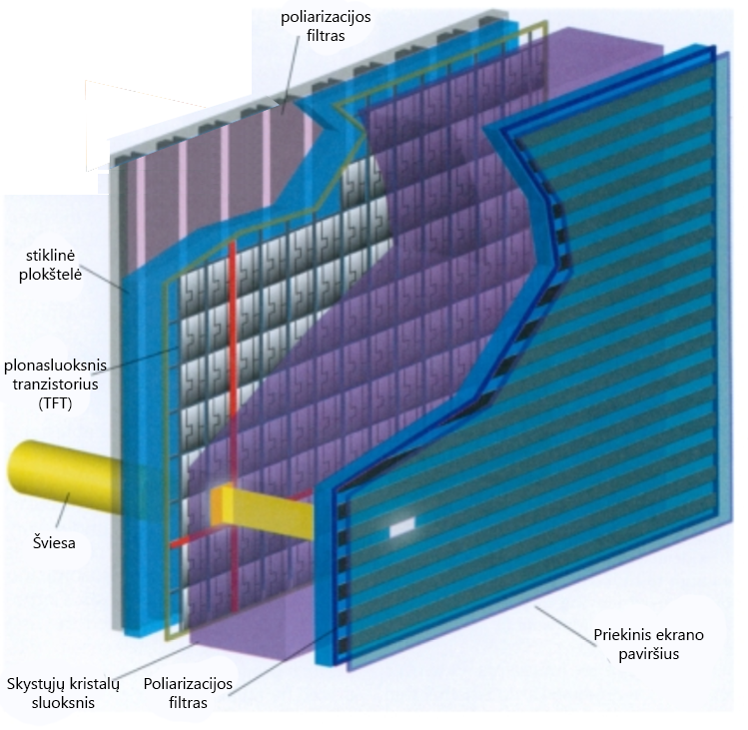

4 pav. Plonasluoksnių tranzistorių (TFT) ekrano sandara ir veikimas (2)

Išaugus TFT-LCD ekranų populiarumui ir prieinamumui paprastam vartotojui, susirūpinta per didelio šviesos kryptingumo problema – tokio tipo ekranas tapdavo sunkiai įskaitomas ar rodydavo negatyvų (priešingų spalvų) vaizdą, naudotojui nuo pagrindinės žiūrėjimo ašies nukrypus didesniu nei 10 laipsnių kampu: „Users began to complain that the readability of the display would degrade significantly at angles more than 10 degrees in any direction from a central viewing location“[2]. (2)

Ši problema sprendžiama perkėlus šalia priekinės stiklo plokštelės esantį elektrodą ant galinės stiklo plokštelės, šalia kito elektrodo (*5 pav.*). Tai sulaiko skystųjų kristalų molekules nuo išsidėstymo statmenai ekranui, todėl jos mažiau sulaiko šviesą, o ši skystųjų kristalų ekranų gamybos technologija vadinama „perjungimo plokštumoje“ metodu (angl. *in-plane switching, IPS*).

Kaip alternatyvą IPS technologijai, 2010 metais mobiliųjų telefonų gamintojas „Samsung“ paskelbė sukūręs „Plane-To-Line switching“ (PLS) technologiją, turinčią būti alternatyva ir patobulinimu IPS ekranų tipui. Deja, konkretesnių duomenų gamintojas neatskleidė.

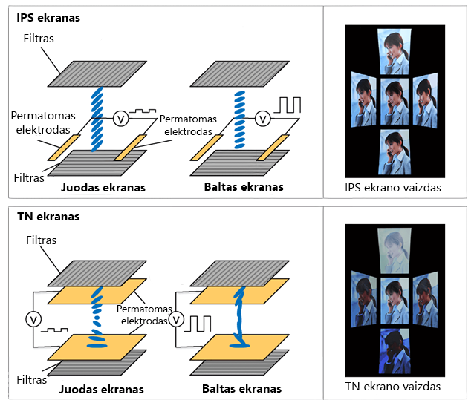

5 pav. In-Plane Switching ir Twisted-Nematic tipų skystųjų kristalų ekranų palyginimas [8]

## LCD rinka šiandien

Nuo skystųjų kristalų ekranų išradimo praėjo nemažai laiko, per kurį jie buvo nuolat tobulinami. Jau dabar šie ekranų tipai padaryti ypač lengvi ir ploni, naudoja mažai energijos, eksploatuojant šyla labai mažai, gali būti pagaminti bet kokio dydžio ir formos, juose nėra geometrinių iškraipymų. Tačiau vis dar yra ką tobulinti – kai kuriuose monitoriuose nelygus foninis apšvietimas; juodos spalvos gali būti ne visiškai tamsios; vaizdas susilieja, kai greitai keičiasi; sukelia įtampą žmonių akims; žemoje temperatūroje praranda ryškumą ir reaguoja lėčiau; mažesnėje nei 0˚C gali nustoti veikti; praranda kontrastą aukštoje temperatūroje. Šiandien svarbus tikslas LCD rinkoje – sukurti medžiagas, tinkamas naudoti lanksčiuose LCD ekranuose bei, žinoma, gerinančias jų efektyvumą.

# ŠVIESOS DIODŲ (LED) EKRANAS

Kitas telefonų ekranų tipas, keletu procentų nusileidžiantis skystųjų kristalų ekranams pagal 1 skyriuje pateiktus duomenis, yra šviesos diodų (angl. *Light emitting diode*, LED). Šiandien vis daugiau gamintojų ima savo gamyboje naudoti LED technologijas, kurios tam tikrais aspektais yra pranašesnės už LCD.

## Istorija

Elektroliuminescencija - švytėjimas, kurį sukelia elektrinio lauko pagreitintų elektronų srautas. Jį pirmasis atrado britų inžinierius Henry Joseph Round. Jis pastebėjo, jog silicio karbidui suteikus 10 voltų potencialą jis pradeda skleisti gelsvos spalvos šviesą. Tačiau H. J. Round apie šį reiškinį parašė tik kelių pastraipų darbą, o pirmasis, kuris detaliai ištyrė šį reiškinį ir pateikė teisingą veikimo principo teoriją, buvo rusų mokslininkas Oleg Vladimirovich Losev. Tai jis 1927 metais aprašė straipsnyje „Luminous carborundum detector and detection effect and oscillations with crystals“[3]. [5][11]

1962 metais, amerikiečių inžinierius ir pedagogas Nick Holonyak Jr. pirmasis sukūrė šviesos diodą, skleidžiantį šviesą regimajame šviesos spektre (raudoną spalvą). 1972 metais amerikiečių elektros inžinierius M. George Craford išrado pirmąjį geltonos spalvos ir dar ryškesnį raudonos šviesos diodą. O 1979 metais amerikiečių elektros inžinierius ir išradėjas Shuji Nakamura sukūrė pirmąjį didelio ryškumo galio nitrido (GaN) šviesos diodą, skleidžiantį mėlyną šviesą. Jis taip pat išvystė ir žalios šviesos diodą, kas ateityje leido sukurti ryškų ir mažai elektros energijos naudojantį, baltą šviesą skleidžiantį šviesos diodą (iki to laiko buvo sukurti tik raudonos ir žalios šviesos diodai, o tam, kad išgautum baltą šviesą reikėjo ir trečios - mėlynos šviesos diodo). [11]

## Sandara ir veikimo principas

Šviesos diodas (angl. *Light emitting diodes, LED)* yra puslaidininkinis prietaisas, kuris skleidžia šviesą, pratekėjus elektros srovei. Norint išsiaiškinti, kaip veikia šviesos diodas, pirma reikia susipažinti su puslaidininkio savybėmis. Tai – medžiaga, kuri yra pereinamoji tarp dielektrikų ir laidininkų. Jie pasižymi savybe, kad esant labai aukštai temperatūrai turi elektrinis laidumą, panašų į metalų (mažėja elektrinė varža), o žemoje (netoli T = 0 K) – panašų į dielektrikų. [6]

Kaitinant arba švitinant puslaidininkinę medžiagą, valentinių elektronų kinetinė energija padidėja, tad dalis kovalentinių jungčių suyra ir atsiranda laisvųjų elektronų. Nutrūkus tai jungčiai išoriniame elektronų sluoksnyje atsiranda laisva vieta, į kurią gali pereiti kaimyninio atomo elektronai ir kuri turi teigiamąjį krūvį, o ji vadinama skyle. [6]

Gryname puslaidininkyje krūvio nešėjai yra skylės bei laisvieji elektronai, o jo laidumas nėra didelis, todėl yra papildomai pridedamos priemaišos, kurios jį padidina. Puslaidininkiuose, į kuriuos įdėta priemaišų, vyrauja vienos rūšies laidumas (elektroninis arba skylinis), o pagal tai jie skirstomi į elektroninius ir skylinius puslaidininkius. Elektroniniai puslaidininkiai (arba n laidininkai) gaunami, kai įterpiama didesnio valentingumo medžiaga negu grynojo puslaidininkio, o puslaidininkiuose dominuoja elektroninis (n tipo) laidumas. Su skyliniais puslaidininkiais (arba p laidininkais) priešingai – įterpiama mažesnio valentingumo medžiaga, o puslaidininkiuose vyrauja skylinis (p tipo) laidumas. [6][12]

Skirtingų puslaidininkių tipų (p ir n) kontaktas vadinamas pn sandūra. Kai jie suglaudžiami, laisvieji elektronai difunduoja iš n srities į p, o skylės – priešinga kryptimi. N sritis įsielektrina teigiamai, o p – neigiamai, todėl sandūros srityje sukuriamas elektrinis laukas, kuris pradeda stabdyti difuziją. Taip abipus pn sandūros susidaro užtvarinis sluoksnis (angl. *depletion zone*), stabdantis tolimesnį dalelių judėjimą. Norint jį sumažinti reikia prijungti diodo n tipo pusę su grandinės neigiamu elektrodu ir p - su teigiamuoju. Tokiu atveju laisvieji elektronai n dalyje nukreipiami link teigiamojo elektrodo, o p – link neigiamojo, nes teigiamas elektronas juos stumia. Kai ženkliai padidinama įtampa, šis sluoksnis sumažėja bei krūvis vėl keliauja grandine. [3] [6]

Kai valentiniams elektronams suteikiama išorinė įtampa, jie įgauna pakankamai energijos, jog galėtų ištrūkti iš išorinio elektronų sluoksnio bei atome sukuriama skylė. Didesnį energijos kiekį turi laisvieji elektronai. Elektronai išspinduliuoja dalį energijos, kad galėtų pereiti į skylę (visa tai vyksta užtvariniame sluoksnyje, kai rekombinuojami laisvieji elektronai ir skylės). Kuo didesnis kiekis energijos išskiriamas, tuo skleidžiamas didesnis spinduliuotės dažnis. [12]

Visi diodai skleidžia fotonus, bet ne visi – matomą žmogui šviesos spinduliuotę. Todėl yra naudojami šviesos diodai, kurie išskiria šviesą regimajame šviesos spektre (angl. *Visible light-emitting diodes*, *VLED*). Priklausomai kokios medžiagos panaudotos gaminant šviesos diodą, jis gali skleisti infraraudonąją, ultravioletinę ir bet kurią spalvą iš regimosios šviesos spektro. [3]

Paprastai šviesos diodas būna skaidrus, bespalvis, cilindro formos bumbuliukas, kurio ilgis apie 8 mm, o skersmuo – apie 5 mm (*6 pav.*). Jis sudarytas iš maitinimo kontaktų (anodo ir katodo), lęšio, atspindėtuvo ir jo pagrindinė dalis - šviesos diodo lustas. [13]

Vienas iš būdų konstruojant LED lustą yra uždėti tris puslaidininkio sluoksnius ant atraminio padėklo (*7 pav.*). Trys sluoksniai yra p ir n sritys (iš viršaus ir apačios), o per vidurį yra pn sandūra. Kai šviesos diodu teka elektros srovė, laisvieji elektronai iš n srities ir skylės iš p srities juda į pn sritį, kur elektronai ir skylės rekombinuoja bei spinduliuojama šviesa (gali būti ir matoma, ir nematoma žmogaus akims). [12]

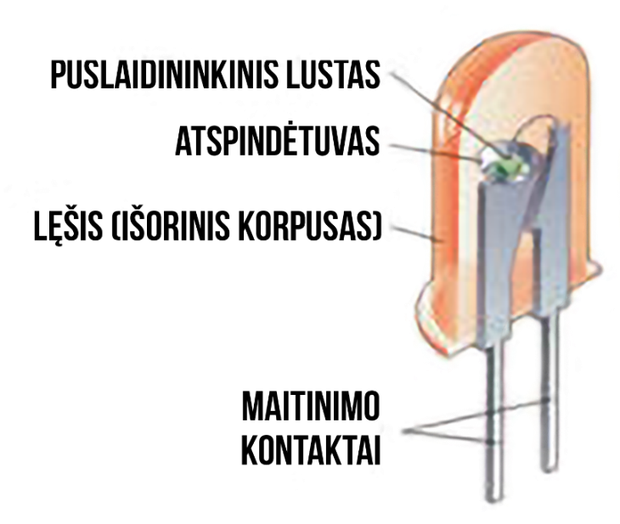

6 pav. Šviesos diodo vidinis vaizdas [13]

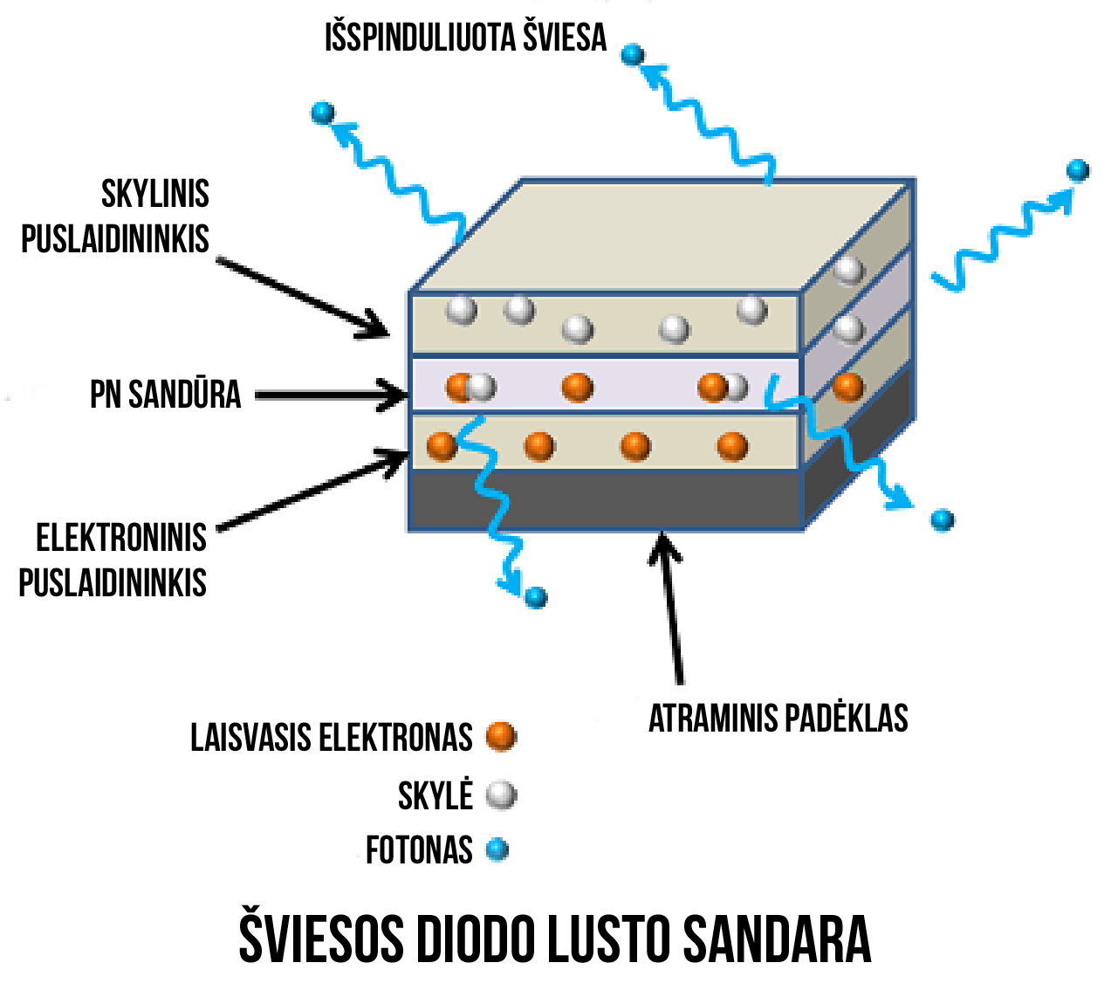

7 pav. Šviesos diodo lusto sandara [12]

## Alternatyvios technologijos ir terminai

XXI a. buvo skirtas didelis dėmesys, kaip galima patobulinti jau esančią LED technologiją. Taip buvo sukurti nauji ekranų tipai: Organinių šviesos diodų (angl., *Organic Light Emitting Diode, OLED*), Aktyvios matricos organinių šviesos diodų (angl., Active Matrix Light Emitting Diode, *AMOLED*), Super AMOLED ekranai ir kt., o paminėti šviesos diodų tipai yra populiariausi mobiliuosiuose telefonuose (pagal 1 skyriaus duomenis).

Dažnas telefonų gamintojų pasirinkimas iš šviesos diodų ekranų yra OLED. Pagrindinis skirtumas tarp LED ir OLED, jog OLED yra pagamintas iš organinės medžiagos, kuri leidžia kontroliuoti kiekvieno pikselio spalvą bei ryškumą (arba padaryti juos visiškai juodus), ir kadvietoj p ir n puslaidininkinių naudojamos organinės molekulės išskiriant elektronus ir skyles. Organinių šviesos diodų ekranai ryškesni, sunaudoja mažiau energijos pavaizduojant ekrane tamsesnius vaizdus, juos paprasčiau sukurti įvairaus dydžio. Taip pat OLED ekranams nereikalingas foninis apšvietimas (angl. *backlight*) priešingai nei LCD, kas padeda sutaupyti elektros energiją. Vis dėlto šių ekranų ilgaamžiškumas trumpesnis nei LCD ir LED, jų gamybos kaina didesnė, be to, OLED ekranai yra ypač jautrūs vandeniui. [1][16]

Kitas dažnai naudojamas ekranas yra AMOLED, kuris laikomas patobulinta OLED versija. Pagrindinis skirtumas tarp šių dviejų ekranų, jog AMOLED naudoja plonasluoksnį tranzistorių (daugiau apie jį 2.3 skyriuje), kuris suteikia įtampą pasirinktam ekrano pikseliui. Šio tipo ekranai neturi dydžio limito (OLED turi tam tikras ribas), jie yra lankstesni (ši technologija naudojama kuriant lankstomus telefonus) negu OLED. Taip pat vartoja žymiai mažiau energijos negu LED, bet daugiau negu OLED. Šie ekranai pasižymi žymiai geresne atvaizdavimo kokybe, spalvų sodrumu bei platesniu spalvų spektru. AMOLED neturi foninio apšvietimo, todėl suprastėja ekrano ryškumas tiesioginėje saulės šviesoje. Vienas pagrindinių šios technologijos trūkumų yra jos ilgaamžiškumas, kuris dar trumpesnis nei OLED ekranų. [1][7][16]

Šiandien naujausia bei moderniausia ekranų technologija, naudojama telefonuose ir laikrodžiuose, yra Super AMOLED. Pagrindinis skirtumas tarp AMOLED ir Super AMOLED, jog prisilietimus aptinkantis sluoksnis yra integruotas į ekraną, o atspindžius sukeliantis oro tarpas pašalintas, tad mobiliojo telefono ekrane matomi vaizdai yra itin aukštos kokybės - spalvos sodresnės ir ryškesnės, taip pat praplatėja matymo kampas. Super AMOLED ekranas yra žymiai plonesnis už kitas ekranų rūšis. [7]

Šiandien šie paminėti ekranai yra dažniausiai naudojami, bet abejotina, jog tokia tendencija išliks po keleto metų. Mobiliųjų telefonų pramonės gamintojai kaip Samsung, Apple, LG ir kt. sparčiai kuria ir diegia inovacijas, pvz., jau dabar sukurtas ir netolimoje ateityje bus pradedamas naudoti MicroLED ekranas.

## LED rinka šiandien

Šviesos diodų technologija vis dažniau naudojama tiek mobiliųjų telefonų pramonėje, tiek kitose srityse (pvz., gatvės žibintuose, televizoriuose) dėl akivaizdžių privalumų. LED yra laikomi vieni iš efektyviausių dirbtinių šviesos šaltinių, nes jie išspinduliuoja didelį kiekį šviesos dalelių neišskirdamos daug šilumos ir suvartodamos mažiau elektros energijos negu kitų tipų ekranai, pvz., LCD. Taip pat jie yra gana mažų matmenų, kompaktiški; pasižymi ilgaamžiškumu ir patvarumu. Šiandien LED technologijos jau yra gana plačiai išplėtotos, tačiau turi vieną pagrindinį trūkumą, kuris atgraso daugumą žmonių nuo šviesos diodų naudojimo – prietaiso kainą. Taip pat jie yrajautrūs įtampos šuoliams ir išorės temperatūrai. Dabar didžiausias dėmesys skiriamas sumažinti LED kainą ir patobulinti esamas charakteristikas.

# IŠVADOS

1. Lietuvos rinkoje įrenginiai turi LCD (daugiausiai IPS LCD, LTPS LCD arba PLS TFT LCD) arba, kiek rečiau, LED (dažniausiai Super AMOLED, AMOLED arba OLED) ekranus. Skirtingi gamintojai naudoja tiek bendras, tiek išskirtines ekranų rūšis, jos pateikiamos grafikuose.
2. Skystųjų kristalų ekraną išrado amerikiečių mokslininkas George Heilmeier 1964 metais. Skystųjų kristalų ekrano pagrindas – šių cheminių medžiagų savybė keisti savo molekulių orientaciją bei šviesos poliarizaciją priklausomai nuo elektrodų įtampos. Šiuolaikinėje LCD rinkoje svarbūs atradimai, tobulinantys ekranų veikimą – plonasluoksniai tranzistoriai, žemos temperatūros polikristalinis silikonas ir elektrodų padėties pertvarkymas.
3. Šviesos diodų ekraną 1962 metais išrado amerikiečių inžinierius ir pedagogas Nick Holonyak Jr. Šviesos diodas- puslaidininkinis prietaisas, kuris skleidžia šviesą, pratekėjus elektros srovei, kai elektronai rekombinuoja su skylėmis pn sandūroje, išskirdami šviesą fotonų pavidalu. Šiandien vis dažniau naudojami šie šviesos diodų tipų ekranai: OLED, AMOLED ir Super AMOLED.

# LITERATŪROS SĄRAŠAS

1. Atique F. „AMOLED Vs OLED – Which is Better? And Why?“. [Žiūrėta 2019-11-05]. Prieiga per internetą: <https://www.phoneworld.com.pk/amoled-vs-oled/>
2. Castellano A. J. „Modifying Light“. American Scientist, Volume 94. JAV: Sigma Xi, 2006.
3. Harris T., Fenlon W. „How Light Emitting Diodes Work“. [Žiūrėta 2019-11-03]. Prieiga per internetą: <https://electronics.howstuffworks.com/led.htm>
4. Kawamoto H. „The History of Liquid-Crystal Displays“. IEEE, 2002.
5. McFadden C. „The World At Your Fingertips: A Brief History of Mobile Display Technology“. [Žiūrėta 2019-10-20]. Prieiga per internetą: <https://interestingengineering.com/the-world-at-your-fingertips-a-brief-history-of-mobile-display-technology>
6. Mockus V. Fizikos žinynas moksleiviams. Šiauliai: V.Mockaus įmonė, 2002.
7. Mohan Das G. „AMOLED Vs OLED Display: Differences Explained“. [Žiūrėta 2019-11-05]. Prieiga per internetą: <https://catch4trends.com/amoled-vs-oled/#SUPER_AMOLED_Vs_OLED>
8. Schiesser T. „Display Tech Compared: TN vs. VA vs. IPS“. Techspot, 2019. [Žiūrėta 2019-10-29]. Prieiga per internetą: <https://www.techspot.com/article/1788-display-tech-compared/> .
9. „GSMArena.com“ – techninės mobiliųjų telefonų informacijos svetainė. [Žiūrėta 2019-10-20]. Prieiga per internetą: <https://www.gsmarena.com/>
10. AB „Telia Lietuva“ internetinė parduotuvė. [Žiūrėta 2019-10-20]. Prieiga per internetą: <https://www.telia.lt/>
11. History of LEDs - Light Emitting Diodes. [Žiūrėta 2019-10-20]. Prieiga per internetą: <http://www.historyoflighting.net/light-bulb-history/history-of-led/>
12. Light Emitting Diode (LED). [Žiūrėta 2019-11-03]. Priega per internetą: [https://www.physics-and-radio-electronics.com/electronic-devices-and-circuits/semiconductor-diodes/lightemittingdiodeledconstructionworking.html](https://www.physics-and-radio-electronics.com/electronic-devices-and-circuits/semiconductor-diodes/lightemittingdiodeledconstructionworking.html%5bPHY)
13. Šviesos diodai: geriausiojo šviesos šaltinio beieškant. [Žiūrėta 2019-11-04]. Prieiga per internetą: <http://rtn.elektronika.lt/rtn/0102/diodai.html>
14. UAB „Bitė Lietuva“ internetinė parduotuvė. [Žiūrėta 2019-10-20]. Prieiga per internetą: <https://www.bite.lt/>
15. UAB „Tele2“ internetinė parduotuvė. [Žiūrėta 2019-10-20]. Prieiga per internetą: <https://www.tele2.lt/>
16. What is an AMOLED Display? LENOVO. [Žiūrėta 2019-11-05]. Prieiga per internetą: <https://www.lenovo.com/in/en/faqs/pc-life-faqs/what-is-amoled-display/>

# 1 priedas. Naujų mobiliųjų telefonų rinkos Lietuvoje ekrano tipų duomenys

|  |  |
| --- | --- |
| **Modelis** | **Ekrano tipas** |
| **PARDAVĖJAS: "TELIA"** | |
| Gamintojas: "Apple" | |
| Iphone 11 | Liquid Retina IPS LCD |
| Iphone 11 PRO | Super Retina XDR OLED |
| Iphone 7 | Retina IPS LCD |
| Iphone 8 | Retina IPS LCD |
| Iphone 8 Plus | Retina IPS LCD |
| Iphone X | Super Retina OLED |
| Iphone XR | Liquid Retina IPS LCD |
| Iphone XS | Super Retina OLED |
| Iphone XS MAX | Super Retina OLED |
| Gamintojas: "Samsung" | |
| A10 | IPS LCD |
| A20E | PLS TFT |
| A40 | Super AMOLED |
| A50 | Super AMOLED |
| A6 | Super AMOLED |
| A6+ | Super AMOLED |
| A70 | Super AMOLED |
| A80 | Super AMOLED |
| Note 10 | Dynamic AMOLED |
| Note 10+ | Dynamic AMOLED |
| Note 9 | Super AMOLED |
| S10 | Dynamic AMOLED |
| S10+ | Dynamic AMOLED |
| S10E | Dynamic AMOLED |
| S9+ | Super AMOLED |
| XCOVER 4 | IPS LCD |
| XCOVER 4S | PLS TFT |
| Gamintojas: "Huawei" | |
| Y5 | IPS LCD |
| MATE 10 PRO | OLED |
| Mate 20 PRO | OLED |
| P smart | LTPS IPS LCD |
| P Smart Z | LTPS IPS LCD |
| P20 | LTPS IPS LCD |
| P20 lite | LTPS IPS LCD |
| P20 pro | OLED |
| P30 | OLED |
| P30 lite | LTPS IPS LCD |
| P30 PRO | OLED |
| Gamintojas: "Sony" | |
| Xperia 1 | OLED |
| Xperia XZS | IPS LCD |
| Gamintojas: "Xiaomi" | |
| MI 8 | Super AMOLED |
| MI 8 PRO | Super AMOLED |
| MI 9 | Super AMOLED |
| MI 9 SE | Super AMOLED |
| MI 9T | AMOLED |
| MI 9T PRO | Super AMOLED |
| MI A3 | Super AMOLED |
| REDMI 6A | IPS LCD |
| REDMI 7 | IPS LCD |
| REDMI 7A | IPS LCD |
| REDMI GO | IPS LCD |
| REDMI NOTE 7 | IPS LCD |
| Gamintojas: "OnePlus" | |
| 7 PRO | Fluid AMOLED |
| ONEPLUS 7 | Optic AMOLED |
| Gamintojas: "Nokia" | |
| 3.1 | IPS LCD |
| 9 PUREVIEW | P-OLED |
| Nokia 2.2 | IPS LCD |
| Nokia 4.2 | IPS LCD |
| Gamintojas: "Honor" | |
| 10 LITE | IPS LCD |
| 7S | LCD |
| HONOR 10 | IPS LCD |
| Gamintojas: "LG" | |
| G7 THINQ | IPS LCD |
| K11 | IPS LCD |
| Q7 | IPS LCD |
| Gamintojas: "Asus" | |
| ROG PHONE | AMOLED |
| **PARDAVĖJAS: "TELE2"** | |
| Gamintojas: "Apple" | |
| Iphone 6s | IPS LCD |
| Iphone 6s Plus | IPS LCD |
| Iphone 7 Plus | Retina IPS LCD |
| Gamintojas: "Samsung" | |
| S10E | Dynamic AMOLED |
| Gamintojas: "Xiaomi" | |
| MI A2 LITE | IPS LCD |
| Gamintojas: "LG" | |
| G8S THINQ | G-OLED |
| Q60 | IPS LCD |
| V30 | P-OLED |
| **PARDAVĖJAS: "BITĖ"** | |
| Gamintojas: "Apple" | |
| Iphone 11 pro max | Super Retina XDR OLED |
| Gamintojas: "Samsung" | |
| A3 | Super AMOLED |
| A9 | Super AMOLED |
| J4+ | IPS LCD |
| J6+ | IPS LCD |
| S8+ | Super AMOLED |
| S9 | Super AMOLED |
| Gamintojas: "Huawei" | |
| Y6 | IPS LCD |
| Mate 20 lite | LTPS IPS LCD |
| Gamintojas: "Sony" | |
| Xperia 10 | IPS LCD |
| Xperia 10 plus | IPS LCD |
| Xperia 5 | OLED |
| Xperia L1 | IPS LCD |
| Xperia XA1 | IPS LCD |
| Xperia XA2 | IPS LCD |
| Xperia XZ1 | IPS LCD |
| Xperia XZ2 | IPS LCD |
| Gamintojas: "Xiaomi" | |
| MI 9T | AMOLED |
| Mi mix 3 | Super AMOLED |
| POCOPHONE F1 | IPS LCD |
| REDMI 6 | IPS LCD |
| REDMI S2 | IPS LCD |
| Gamintojas: "OnePlus" | |
| 5T | Optic AMOLED |
| Gamintojas: "Nokia" | |
| 5 | IPS LCD |
| 8 | IPS LCD |
| 5.1 | IPS LCD |
| 6.1 | IPS LCD |
| 7 plus | IPS LCD |
| 8.1 | IPS LCD |
| Gamintojas: "Honor" | |
| 20 | IPS LCD |
| 20PRO | IPS LCD |
| 8X | LTPS IPS LCD |
| 9 lite | IPS LCD |
| View 20 | IPS LCD |
| Gamintojas: "LG" | |
| K40 | IPS LCD |
| Gamintojas: "HTC" | |
| U11+ | Super LCD6 |
| U12+ | Super LCD6 |
| Gamintojas: "Motorola" | |
| Moto Z | AMOLED |

1. „skystieji kristalai yra sudaryti iš organinių molekulių—junginių anglies ir vandenilio pagrindu—kurios dažniausiai turi ilgas, lazdelės pavidalo struktūras“
2. „Vartotojai pradėjo skųstis, kad ekrano vaizdo ryškumas žymiai sumažėja, nuo centrinės žiūrėjimo padėties nukrypus daugiau nei 10 laipsnių kampu“
3. „Švytinčio silicio karbido detektorius ir aptikimo efektas bei virpesiai su kristalais“